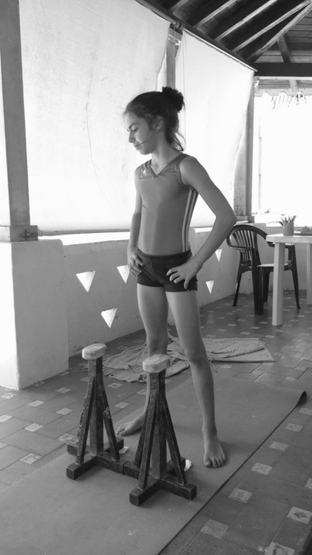 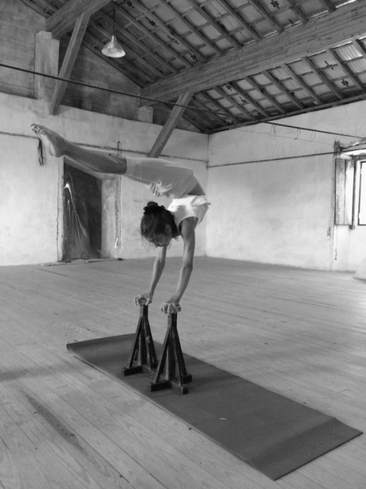 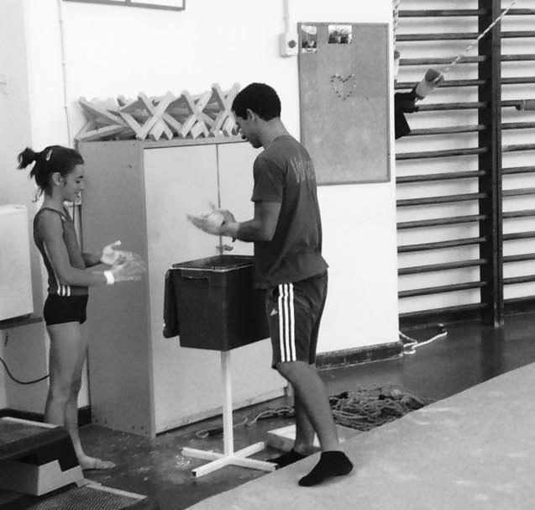

MARTA E FILIPE REGRESSAM AOS TREINOS

DEPOIS DOS TREINOS EM FÉRIAS

EM PREPARAÇÃO PARA O CAMPEONATO DA EUROPA, AGRADECEM A TODOS OS QUE ATÉ AGORA CONTRIBUIRAM PARA QUE O SONHO ESTEJA MAIS PERTO.

